JG－5833笔式喷砂机

使用说明书
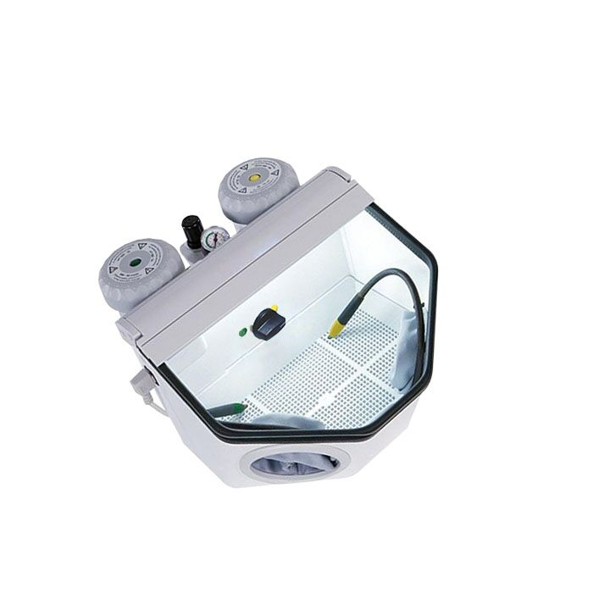
（中文版）

天津市精工医疗设备技术有限公司

非常感谢您选用我公司所生产JG－5833笔式喷砂机，请于使用前仔细阅读本说明书，并请保存好以备查。谢谢！
- 用途
喷除烤瓷冠上氧化皮。
- 特点
结构简单，设计合理，配有两支喷砂笔，一支除尘笔，可以和吸尘器接口相接。
- 技术性能
  - 工作电源：交流220V±10V 50Hz
  - 电源要求：压力1-6bar 流量40升/分 空气
  - 介质：70-250目氧化铝砂
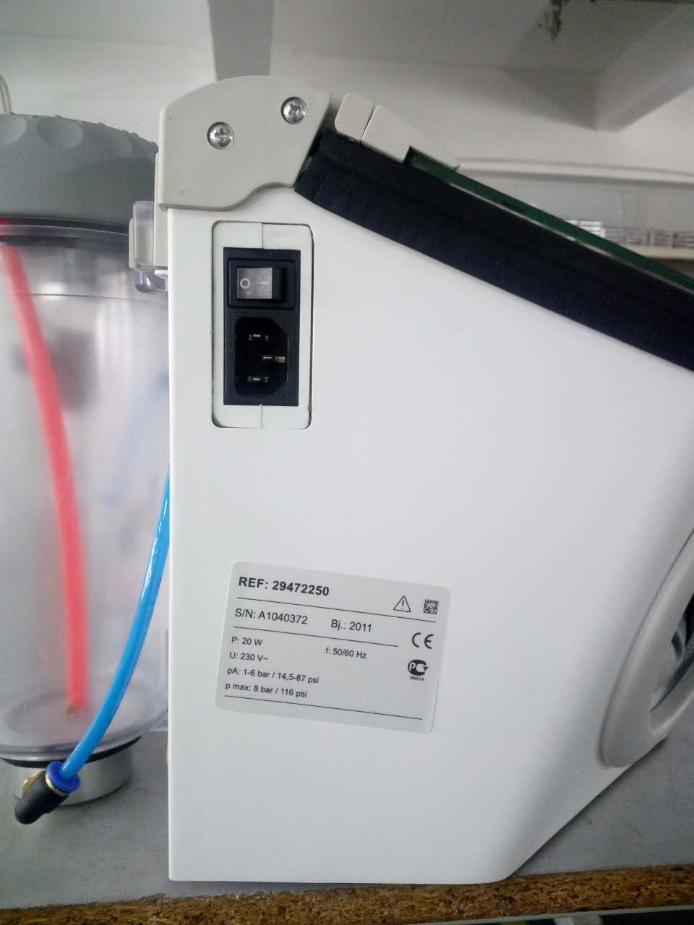
- 使用方法
（一）使用前的准备
    - 打开包装，检查机器及附件是否完整，仔细阅读说明书。
    - 接通电源，打开电源开关 LED灯亮
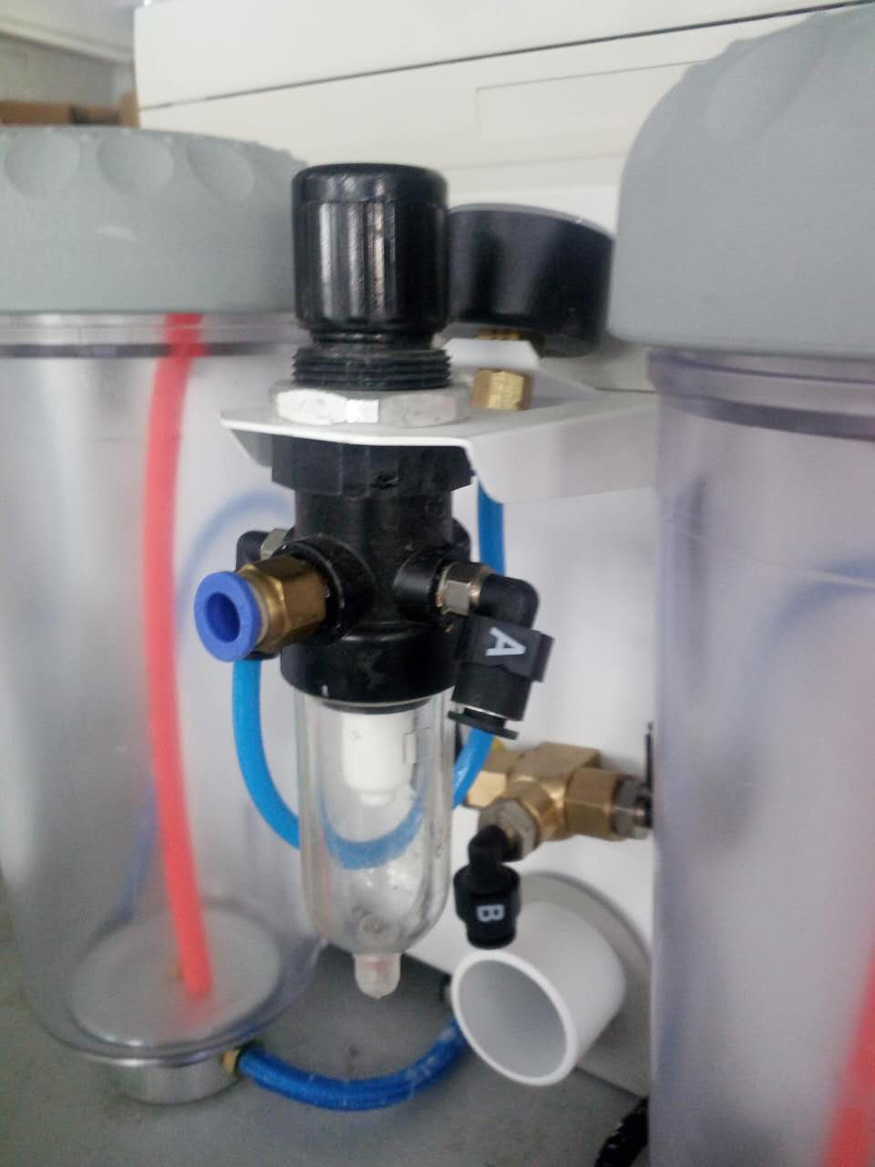
    - 接通气源，中间插口
    - 接通脚踏开关 按照A-A B-B接好管路
    - 调节手动阀选择喷砂罐。
    - 装入所需氧化铝。
    - 踏动脚踏开关即可喷砂工作

五、注意事项
- 功能开关倒向左边，蓝色输砂管笔工作，倒向右边，黄色输砂管笔工作，
- 砂一定要符合规格70-250目。
- 当气源压力小于4公斤时，喷砂效果不良。
- 机器长期使用后，当喷头喷管磨损后应更换。
- 机器背后为吸尘管道出口
- 机器底部中间有一胶塞，换砂用。

信誉卡

尊敬的阁下：
欢迎您使用我公司JG－5833笔式喷砂机，对您的信任，我公司表示由衷地感谢。本机自售出之日起保修两年。
为了使该机更好地为您服务，以及落实我公司的售后服务，请您在首次使用本机时将此卡寄回公司本部，以便立档。
谢谢
天津市精工医疗设备技术有限公司

地址：天津市南开区资阳路南开工业园A座 邮编：300190 电话：022-27622229
开户行： 工行电子园区分理处 帐号：0302104718247352 传真：022-27031637
售后服务专线：022-27615331
网址：www.jinggong-medical.com e-mail:jinggong@eyou.com
使用单位（全称）：＿＿＿＿＿＿＿＿＿＿＿＿＿＿＿＿＿＿＿＿＿＿＿＿＿＿
机器名称：＿＿＿＿＿＿＿＿＿＿＿＿＿＿＿＿＿＿＿＿＿＿＿＿＿＿＿＿＿＿
使用机器编号：＿＿＿＿＿＿＿＿＿＿＿＿＿出厂日期：＿＿＿＿＿＿＿＿＿＿
单位地址：＿＿＿＿＿＿＿＿＿＿＿＿＿＿＿＿＿＿＿＿＿＿＿＿＿＿＿＿＿＿
单位电话：＿＿＿＿＿＿＿＿＿传真：＿＿＿＿＿＿＿＿邮编：＿＿＿＿＿＿＿

使用单位公章

